 **وزارة التعليم العالي والبحث العلمي**

**جامعة الفرات الأوسط التقنية**

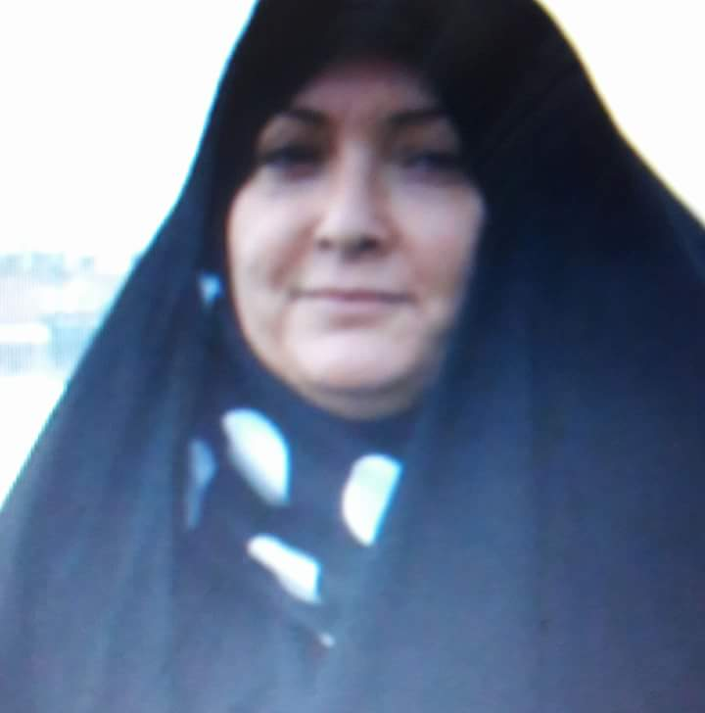

**المعهد التقني كربلاء**

**السيرة الذاتية**

|  |  |  |  |  |
| --- | --- | --- | --- | --- |
| **المعلومات الشخصية** | | | | |
| **الاسم الثلاثي واللقب** | **زينب عبد محسن عبد الصاحب الحبوبي** | | | |
| **الشهادة** | **الجهة المانحة** | | | |
| بكالوريوس | جامعة بغداد /كلية الطب البيطري | | | |
| دبلوم عالي |  | | | |
| ماجستير | جامعة الكوفة /كلية التربية بنات قسم علوم حياة | | | |
| دكتوراه | (جامعة بابل /كلية العلوم قسم علوم الحياة ) | | | |
| **الاختصاص العام** | بايولوجي | | | |
| **الاختصاص الدقيق** | **فسلجة طفيليات** | | | |
| **الالقاب العلمية** | مدرس مساعد | مدرس | استاذ مساعد√ | استاذ |
| **تاريخ الحصول عليه** | **7/35/16000 -2/10/2006** | **7/35/23898 - 22/12/2009** | 28/3/2017 |  |
| **الجنسية** | **عراقية** | | | |
| **تاريخ الميلاد** | **15/3/1969** | | | |
| **الحالة الاجتماعية** | **منفصلة** | | | |
| **اللغات** | **عربية/انكليزي** | | | |
| **رقم الهاتف** | **0780112054207723764374------** | | | |
| **البريد الالكتروني** | **drzainababed2017@gmail.com** | | | |
| **Google Scholar** | **zaynab@ikr.atu.edu.iq'** | | | |
| **الايميل الجامعي** | **drzainababed@atu.edu.iq** | | | |
| **Research Gate** | **Inkr.znb@ikr.atu.edu.iq** | | | |

|  |
| --- |
| **المؤهلات الاكاديمية** |
| طبيب بيطري ,تدريسي اكاديمي ,باحث علمي, خبير اختصاص طب بيطري(خبير اختصاص )  25 عاما من الخبرة في المختبر البيطري الخاص : رئيس اللجنة البيولوجية في معهد الكوفة التقني والكوفة كلية الطب : رئيس جمعية الأطباء البيطريين في محافظة النجف |

|  |  |  |
| --- | --- | --- |
| **الخبرات العلمية** | | |
| **عدد البحوث المنشورة** | | 1 20 |
| **عدد الكتب المؤلفة والمترجمة** | |  | |
| **عدد المؤتمرات العلمية المشارك بها داخل العراق** | | | 10 |
| **عدد المؤتمرات العلمية المشارك بها خارج العراق** | | | 4 |
| **عدد ورش العمل المشارك بها** | | | 20 |
| **عدد السيمنرات** | | | 15 |
| **عدد الدورات التدريبية** | | | 20 |

|  |  |  |  |  |  |
| --- | --- | --- | --- | --- | --- |
| **الخبرات العملية** | | | | | |
| مهارات الحاسوب في كورال رسم، فوتوشوب و مس أوفيس , اكسس, دورة تدريبية في تشخيص الأمراض مع تقنية وPCR, دورة استراتيجية للقادة | | | | | |
| **مستوى اللغة الانكليزية** | | | | | |
| **مبتدئ** | **متوسط** | **متقدم أول** | **متقدم وسط** | **متقدم عالي** | **متمرس** |
|  |  |  | **√** |  |  |

|  |
| --- |
| **استاذ مساعد (مسؤولة الشعبة الطلابية ,رئيس لجنة الترقيات في معهد تقني كربلاء لمدو 4 سنوات )القاب / مناصب / مهارات أخرى** |
| **طبيب اختصاص ,مدرس** |



**التوقيع:**

الاسم:د.زينب عبد محسن الحبوبي

التاريخ: 20/7/2020

 **Ministry of Higher Education &**



**Scientific Research**

**Al-Furat Al-Awsat Technical University**

**Technical Institute of Karbala**

**CURRICULUM VITAE**

|  |  |  |  |  |
| --- | --- | --- | --- | --- |
| **Personality Information** | | | | |
| **Name** | **AL- Haboobi**  **ZAINAB ABD MOHSEN** | | | |
| **Certification** | Babel university/  **scientific department** | | | |
| BS.c | University of Baghdad / Faculty of Veterinary Medicine | | | |
| Higher Diploma |  | | | |
| MS.c | University of Kufa / Faculty of Education Girls Department of Life Sciences | | | |
| Ph.D | (University of Babylon / Faculty of Science Department of Life Sciences) | | | |
| **Generalization** | biology | | | |
| **Specialization** | parasitology | | | |
| **Scientific Title** | Assist. Lec. | Lec. | Assist. Prof. | Prof. |
| **Data Got it** | 7/35/16000 -2/10/2006 | 7/35/23898 - 2/12/2009 | 28/3/2017 |  |
| **Nationality** | **Iraqi** | | | |
| **Date of Birth** | **15/3/1969** | | | |
| **Marital Status** | **divors** | | | |
| **Languages** | **Arabic/English** | | | |
| **Phone No.** | 0780112054 207723764374 | | | |
| **E- mail** | drzainababed2017@gmail.com | | | |
| **Google Scholar** | zaynab@ikr.atu.edu.iq' | | | |
| **University email** | drzainababed@atu.edu.iq | | | |
| **Research Gate** | Inkr.znb@ikr.atu.edu.iq | | | |

|  |  |
| --- | --- |
| **Qualifications** | |
| Veterinarian, academic teacher, scientific researcher, specialist veterinary  : Chairman of the biological committee at the Kufa Technical Institute and Kufa College of Medicine  President of the Association of Veterinarians in Najaf Governorate | |
| **Scientific Experiences** | |
| **No. of Published Reseearch** | 20 |
| **Published Books** |  |
| **Conferences Inside Iraq** | 10 |
| **Conferences Outside Iraq** | 4 |
| **Workshops** | 20 |
| **Seminars** | 15 |
| **Training Courses** | 20 |

|  |  |  |  |  |  |
| --- | --- | --- | --- | --- | --- |
| **Work Experiences** | | | | | |
| **استاذ مساعد (مسؤولة الشعبة الطلابية ,رئيس لجنة الترقيات في معهد تقني كربلاء لمدو 4 سنوات )القاب / مناصب / مهارات أخرى** | | | | | |
| **طبيب اختصاص ,مدرس** | | | | | |
| Novice | Intermediate | Advance Low | Advanced Mid | Advanced High | Superior |
|  |  |  | √ |  |  |

|  |
| --- |
| **Other Titles, Biography &Skills** |
| Veterinarian, academic teaching, scientific researcher, veterinary specialty specialist (specialty expert)  25 years of experience in a private veterinary laboratory  : Chairman of the Biological Committee at the Technical Institute of Kufa and Kufa College of Medicine  : President of the Association of Veterinarians in the province of Najaf |



Sign:

Name: **AL- Haboobi**

**ZAINAB ABD MOHSEN**

Date: 20/2/2018